ЧОУ «Православная гимназия во имя святого равноапостольного князя Владимира»

Жаркова Н.О., учитель химии

Практическая работа № 4

Решение экспериментальных задач по теме «Кислород и сера»
Задание №1.
Внимательно посмотрите видео – эксперимент «Распознавание растворов хлорида, сульфата натрия и серной кислоты» https://www.youtube.com/watch?v=829Z0ndft-M
«Реакция серной кислоты с металлами» https://www.youtube.com/watch?v=pKQssqGnViA
Отчёт об эксперименте оформите в виде таблицы:
Определяемое вещество | Наблюдения. | Уравнение реакции.  Закончите уравнения в молекулярном, полном и кратком ионном виде.
Серная кислота – H₂SO₄ | Что произошло при добавлении цинка к кислоте? | Zn + H₂SO₄→
Хлорид бария – BaCl₂ | Что произошло в пробирке после добавления серной кислоты? | BaCl₂ + H₂SO₄→
Сульфат натрия – Na₂SO₄ | Что произошло в пробирке после добавления хлорида бария? | BaCl₂ + Na₂SO₄→
Задание №2
Внимательно посмотрите видео – эксперимент «Качественная реакция на сульфит- и сульфат-ионы» https://www.youtube.com/watch?time_continue=1&v=ZBWXZoLgiAU&feature=emb_logo
Решите следующую экспериментальную задачу: Даны растворы веществ сульфит калия K₂SO₃, сульфат калия K₂SO₄ предложите способ распознавания каждого из веществ.
Отчёт оформите в виде таблицы:
Определяемое вещество | Наблюдения. | Уравнение реакции.  Закончите уравнения в молекулярном, полном и кратком ионном виде.
Сульфит калия - K₂SO₃ |  | K₂SO₃ + HCl→
Сульфат калия - K₂SO₄ |  | BaCl₂ + K₂SO₄→
Задание №3
Внимательно посмотрите видео – эксперимент «Взаимодействие серной кислоты с металлами» https://www.youtube.com/watch?v=pKQssqGnViA
Ответьте на вопросы:
1) Почему раствор серной кислоты не вступает в реакцию с медью, а концентрированная кислота реагирует с медью?
2) Отличаются ли продукты взаимодействия концентрированной и разбавленной серной кислоты с цинком? Как и почему?
Закончите уравнения реакции, составьте электронный баланс, укажите окислитель, восстановитель, процессы окисления и восстановления:
Zn + H₂SO₄ (раствор)→
Zn + H₂SO₄ (конц)→
Сu + H₂SO₄ (конц)→

Задание № 4
Внимательно посмотрите видео – эксперимент «Действие кислот на индикаторы» https://www.youtube.com/watch?v=pdj5m34iCLw
Ответьте на вопрос:
- Что произошло с индикаторами в кислоте?
Лакмус –
Фенолфталеин –
Метилоранж -

ПРИЛОЖЕНИЕ

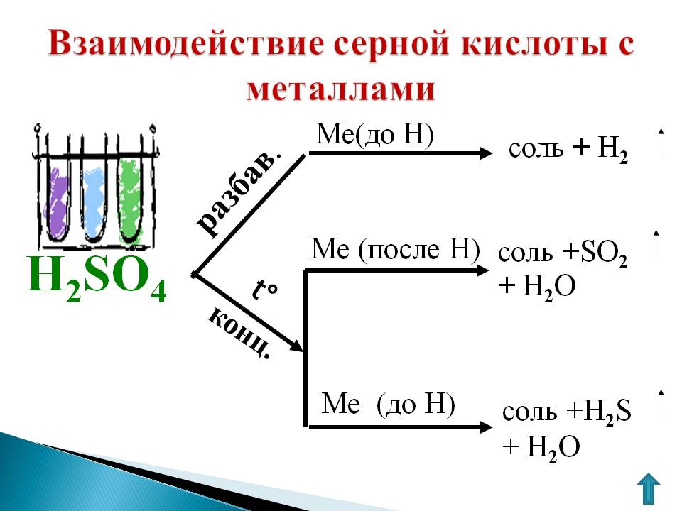
http://900igr.net/up/datas/240135/020.jpg

